建立工程

1建立工程， 使用AXI总线 由ZYNQ系统软件控制LED
任意工程， 包含一个ZYNQ核 可以使用之前的HELLOWORD工程

2建立一个GPIO_AXI的IP核 学习IP核的创建
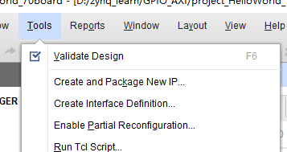
保持默认设置
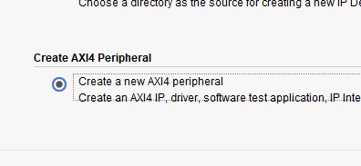

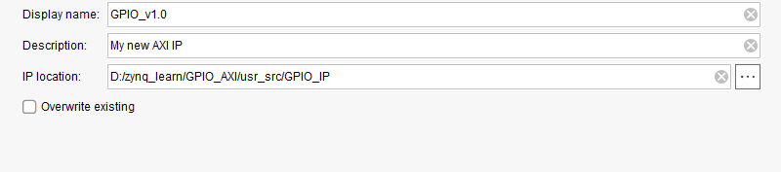
地址是IP核的地址， 建议在工程下新建个文件夹user_sourse下建立GPIO_IP文件夹
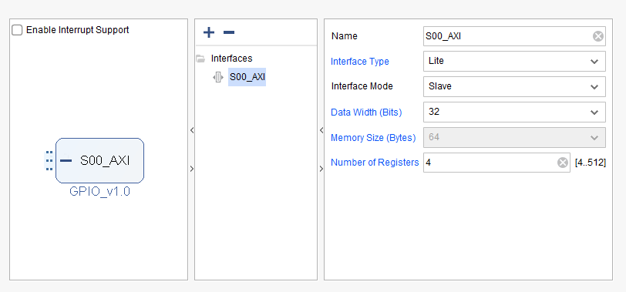

默认的IP核是两层结构
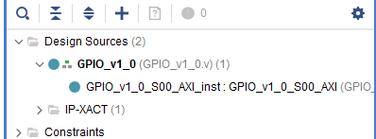
3第一二层都增加output wire [3:0] GPIO,
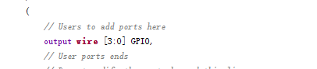
4第一层端口例化加入.GPIO(GPIO)
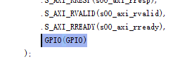
5第二层用户代码加入assign GPIO[3:0] = AXI_reg0[3:0]
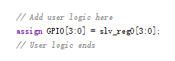
Save all files
重新应用一下
6Repack

此时IP核建好
7 ZYNQ核还要加入CLK RST 还有AXI MASTER

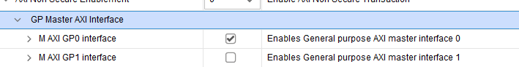
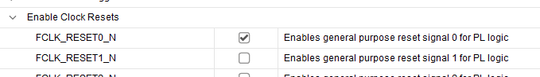
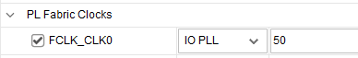

8在原工程引入IP核 自动连线 设置管脚约束

本次原工程使用HELLO world工程， 加入IP核 设置管脚约束至一个LED
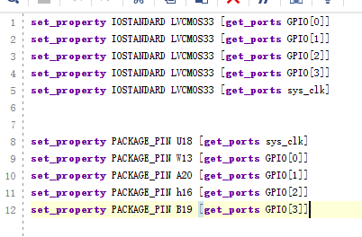
另外三个使用通用IO口， 测试软件控制LED
9综合、布线、生成比特流后，导入SDK
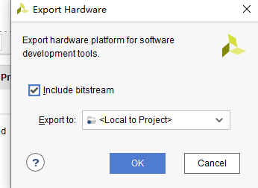
加入SDK
10Sdk中建立helloworld工程

11加入头文件
#include"xparameters.h"
#include"xil_io.h" //内存读写头文件
#include"sleep.h"
#include"xil_types.h"

定义写寄存器
#define XGpio_axi_writeReg(BaseAddr,RegOffset,Data) \
Xil_Out32((BaseAddr)+(u32)(RegOffset),(u32)(Data))
#define XPAR_GPIO_LITE_ML_0 XPAR_GPIO_IP_0_S00_AXI_BASEADDR
#define GPIO_LITE_ML_REG0 0

其中XPAR_GPIO_IP_0_S00_AXI_BASEADDR 在 xparameters.h 中找

12主函数：
int main()
{
init_platform();

print("Hello World\n\r");

while(1)
{
XGpio_axi_writeReg(XPAR_GPIO_LITE_ML_0,GPIO_LITE_ML_REG0,0);
usleep(500000);
XGpio_axi_writeReg(XPAR_GPIO_LITE_ML_0,GPIO_LITE_ML_REG0,1);
usleep(500000);
}

cleanup_platform();
return 0;
}

13硬件中运行， OK

